Қазақстан Республикасы
Қаржы министрінің
2015 жылғы 4 маусымдағы
№ 348 бұйрығына
6-қосымша

"Электронды салық төлеуші ретінде тіркеу есебі"
мемлекеттік көрсетілетін қызмет регламенті

1. Жалпы ережелер
1. "Электронды салық төлеуші ретінде тіркеу есебі" мемлекеттік көрсетілетін қызметті (бұдан әрі – мемлекеттік көрсетілетін қызмет) "Қазақстан Республикасының мемлекеттік кірістер органдары көрсететін мемлекеттік көрсетілетін қызметтер стандарттарын бекіту туралы" Қазақстан Республикасы Қаржы министрінің 2015 жылғы 27 сәуірдегі № 284 бұйрығымен бекітілген "Электронды салық төлеуші ретінде тіркеу есебі" Мемлекеттік көрсетілетін қызмет стандарты (бұдан әрі – Стандарт) негізінде (Нормативтік құқықтық актілердің мемлекеттік тізілімінде № 11273 тіркелген) Қазақстан Республикасының Қаржы министрлігі Мемлекеттік кірістер комитетінің аудандар, қалалар және қалалардағы аудандар бойынша, арнайы экономикалық аймақтардың аумақтарындағы аумақтық органдары (бұдан әрі – көрсетілетін қызметті беруші) көрсетеді.
Құжатарды қабылдау және мемлекеттік қызмет көрсету нәтижесін беру:
1) көрсетілетін қызметті берушінің қызмет көрсету орталықтары (бұдан әрі – ҚКО) немесе "Салық төлеушінің кабинеті" веб-қосымшасы (бұдан әрі – Салық төлеушінің кабинеті) арқылы;
2) коммерциялық емес акционерлік қоғамы "Азаматтарға арналған үкімет" мемлекеттік корпорациясы" (бұдан әрі – Мемлекеттік корпорация) арқылы;
3) "электрондық үкімет" веб-порталы: www.egov.kz (бұдан әрі – портал) арқылы жүзеге асырылады.
2. Мемлекеттік қызмет көрсету нысаны: электрондық (ішінара автоматтандырылған) және (немесе) қағаз түрінде.
3. Мемлекеттік қызметті көрсету нәтижесі:
1) ЭЦҚ беру;
2) ЭЦҚ күшін жою;
3) ЭЦҚ ауыстыру болып табылады.
Мемлекеттік қызметті (келісімді) көрсету нәтижесін ұсыну нысаны: электрондық түрде.

2. Мемлекеттік қызмет көрсету процесінде көрсетілетін қызметті берушінің құрылымдық бөлімшелерінің (қызметкерлерінің) іс-қимыл тәртібі
4. Мемлекеттік қызметті көрсету бойынша рәсімдерді (іс-қимылдарды) бастау үшін көрсетілетін қызметті алушының салықтық өтінішті, сондай-ақ Стандарттың 9-тармағында көрсетілген құжаттарды ұсынуы негіздеме болып табылады.
5. Мемлекеттік қызметті көрсету процесіндегі рәсімдер (іс-қимылдар):
1) құжаттарды қабылдау – 20 (жиырма) минут:
көрсетілетін қызметті алушының қатысуымен құжаттарды қабылдауға жауапты қызметкер:
жеке басын куәландыратын құжатпен салықтық өтініште көрсетілген деректерді салыстырып тексереді (жеке тұлғаның мүддесін білдіру кезінде нотариат куәландырған сенімхаттың болуын тексереді, онда қызмет алушының уәкілетті өкілінің өкілеттігінің нақты тізбесі көрсетілуі тиіс немесе заңды тұлғаның мүддесін білдіруде сенімхат ұсыну кезінде басшының қолының және заңды тұлғаның мөрінің болуын тексереді) – 2 (екі) минут;
ұсынылған құжаттардың толықтығын тексереді – 3 (үш) минут;
салық төлеушінің салықтық өтініштегі көрсетілген деректерін "Интеграцияланған салықтық ақпараттық жүйе" ақпараттық жүйесіндегі (бұдан әрі – ИСАЖ АЖ) тіркеу деректеріндегі бар мәліметтермен салыстырып тексереді – 5 (бес) минут;
"Салықтық есептілікті өңдеу сервисі" ақпараттық жүйесінде (бұдан әрі – СЕӨС АЖ) салықтық өтінішті тіркейді, енгізеді – 5 (бес) минут;
салықтық өтініштің екінші данасында СЕӨС АЖ-да берілген құжаттың кіріс нөмірі, өзінің тегі, аты-жөні көрсетіледі және оған қолын қояды – 3 (үш) минут;
көрсетілетін қызметті алушыға осы Мемлекеттік көрсетілетін қызмет регламентіне 1-қосымшаға сәйкес салықтық өтінішті алғаны туралы талон (бұдан әрі – талон) береді – 2 (екі) минут;
2) құжаттарды өңдеуге жауапты қызметкер кіріс құжаттарын өңдейді:
электрондық салық төлеуші ретінде тіркеу есебіне қою – салықтық өтінішті қабылдаған күннен бастап - 1 (бір) жұмыс күні ішінде;
ЭЦҚ күшін жою немесе ауыстыру – салықтық өтініш берілген күннен бастап 1 (бір) жұмыс күнінен кешіктірмей.

3. Мемлекеттік қызмет көрсету процесінде көрсетілетін қызметті берушінің құрылымдық бөлімшелерінің (қызметкерлерінің) өзара іс-қимыл тәртібі

6. Мемлекеттік қызмет көрсету үдерісінде көрсетілетін қызметті берушінің ҚКО қызметкерлері қатысады.
7. Құжаттарды қабылдауға жауапты қызметкер көрсетілетін қызметті алушы ұсынған құжаттарды қабылдайды, тексереді, тіркейді және құжаттарды енгізеді.
8. Құжаттарды қабылдауға жауапты қызметкер құжаттарды өңдеуге жауапты қызметкерге құжаттарды береді.

4. Мемлекеттік қызмет көрсету үдерісінде Мемлекеттік корпорациямен және (немесе) өзге де көрсетілетін қызметті берушілермен өзара іс-қимыл тәртібін, сондай-ақ ақпараттық жүйелерді пайдалану тәртібі

9. Портал арқылы мемлекеттік қызмет көрсету кезінде көрсетілетін қызметті берушінің және көрсетілетін қызметті алушының жүгіну және рәсімдердің (іс-әрекеттердің) реттілік тәртібі көрсетілген функционалдық өзара іс-қимылдың диаграммасы осы Мемлекеттік көрсетілетін қызмет регламентіне 2-қосымшада келтірілген:
1) көрсетілетін қызметті алушы компьютердің интернет-браузерiнде сақталатын өзiнiң электрондық цифрлық қолтаңбаның тіркеу куәлігінің (бұдан әрі – ЭЦҚ) көмегiмен порталда тiркеудi жүзеге асырады, бұл ретте көрсетілетін қызметті алушы туралы жеке тұлғаның мемлекеттік деректер базасынан/заңды тұлғалардың мемлекеттік деректер базасынан (бұдан әрі - ЖТ МДБ/ЗТ МДБ) мәліметтер автоматты жүйеде алынады және сақталады (порталда тiркелмеген көрсетілетін қызметті алушылар үшiн жүзеге асырылады);
2) 1-процесс – қызметті алушының жеке сәйкестендіру нөмірін/бизнес сәйкестендіру нөмірін (бұдан әрі – ЖСН/БСН), паролін енгізу процесі (авторландыру процесі) не мемлекеттік қызметті алу үшін ЭЦҚ тіркеу куәлігінің көмегімен порталда авторландыру;
3) 1-шарт – логин (ЖСН/БСН) және пароль арқылы тіркелген қызметті алушы туралы деректердiң, сондай-ақ көрсетілетін қызметті алушы туралы мәліметтердiң түпнұсқалығын порталда тексеру;
4) 2-процесс – көрсетілетін қызметті алушының деректерiнде бұзушылықтар болуына байланысты авторландырудан бас тарту туралы хабарламаны порталда қалыптастыру;
5) 3-процесс – көрсетілетін қызметті алушының осы Мемлекеттік көрсетілетін қызмет регламентінде көрсетілген мемлекеттік қызметті таңдап алуы, мемлекеттік қызмет көрсету үшін сұрау салу нысандарын экранға шығару және оның құрылымы мен форматтық талаптарды ескере отырып нысандарын толтыру (деректерді енгізу), сондай-ақ көрсетілетін қызметті алушының деректерi туралы электрондық үкімет шлюзі (бұдан әрі – ЭҮШ) арқылы ЖТ МДБ/ЗТ МДБ-ға автоматты сұрау салуларды жіберу;
6) 2-шарт – көрсетілетін қызметті алушының ЖТ МДБ/ЗТ МДБ-ғы деректерiн тексеру;
7) 4-процесс – көрсетілетін қызметті алушының ЖТ МДБ/ЗТ МДБ-да деректері расталмағандығына байланысты сұрау салынған мемлекеттік көрсетілетін қызметтен бас тарту туралы хабарламаны қалыптастыру;
8) 5-процесс – көрсетілетін қызметті алушының сұрау салуды куәландыру, қол қою үшін ЭЦҚ тіркеу куәлігін таңдауы;
9) 3-шарт – порталда ЭЦҚ тіркеу куәлігінің әрекет ету мерзімін және тізімде қайтарып алынған (күші жойылған) тіркеу куәліктерінің болмауын, сондай-ақ (сұрау салуда көрсетілген ЖСН/БСН және ЭЦҚ тіркеу куәлігінде көрсетілген ЖСН/БСН арасындағы) сәйкестендіру деректеріне сәйкес келуін тексеру;
10) 6-процесс – көрсетілетін қызметті алушының ЭЦҚ түпнұсқалығы расталмағандығына байланысты сұрау салған мемлекеттік қызметтен бас тарту туралы хабарламаны қалыптастыру;
11) 7-процесс – көрсетілетін қызметті алушының ЭЦҚ арқылы мемлекеттік қызмет көрсетуі үшін сұрау салуды куәландыруы және ЭҮШ арқылы электрондық құжатты (сұрау салуды) көрсетілетін қызметті берушінің өңдеуі үшін ИСАЖ АЖ-не жіберу;
12) 8-процесс – ИСАЖ АЖ-де электрондық құжатты тіркеу;
13) 4-шарт – көрсетілетін қызметті берушінің сұрау салуды тексеруі (өңдеуі);
14) 9-процесс – көрсетілген деректемелерге сәйкес салық төлеушінің ИСАЖ АЖ-де жоқ болуына байланысты ИСАЖ АЖ-де бас тарту туралы уәжделген жауапты қалыптастыру;
15) 10-процесс – көрсетілетін қызметті алушының ИСАЖ АЖ-де қалыптастырылған мемлекеттік қызмет нәтижесін алуы. Электрондық құжат көрсетілетін қызметті берушінің уәкілетті тұлғасының ЭЦҚ-сын пайдаланумен қалыптастырылады.
10. Мемлекеттік қызмет көрсету бойынша көрсетілетін қызметті алушы құжаттарды қағаз тасымалдағышта келу тәртібімен Мемлекеттік корпорациясына табыс еткен кезде көрсетілетін қызметті берушінің рәсімдері (іс-әрекеттері):
1) Мемлекеттік корпорацияның қызметкері көрсетілетін қызметті алушының Мемлекеттік корпорацияға ұсынған құжаттарын қабылдайды, тексереді, көрсетілетін қызметті алушыны "Connection Point" өзіне – өзі қызмет көрсету бөлігіне жолдайды – 10 (он) минут;
2) көрсетілетін қызметті алушы осы Мемлекеттік көрсетілетін қызмет регламентінің 9-тармағында көрсетілген іс-әрекеттерді жүзеге асырады.
11. "Электрондық салық төлеуші ретінде тіркеу есебі" мемлекеттік көрсетілетін қызмет көрсетудің бизнес-үдерістерінің анықтамалығы осы Мемлекеттік көрсетілетін қызмет регламентінің 3, 4 және 5-қосымшаларында келтірілген.

"Электронды салық төлеуші
ретінде тіркеу есебі" мемлекеттік көрсетілетін қызмет регламентіне
1-қосымша
нысан

Салықтық өтініштің қабылданғаны туралы талон
Қазақстан Республикасы Қаржы министрлігі Мемлекеттік кірістер комитетінің ________________ облысы (қаласы) бойынша Мемлекеттік кірістер департаментінің __________________________________ бойынша Мемлекеттік кірістер басқармасы
Салық төлеушінің атауы және ЖСН/БСН: ________________________________
_____________________________________________________________________
Кіріс құжаттың атауы: _______________________________________________
_____________________________________________________________________
Кіріс құжатты қабылдаған күн: _______________________________________
Тіркеу нөмірі: ______________________________________________________
Шығыс құжаттың атауы: _______________________________________________
_____________________________________________________________________
Салықтық заңнамаға сәйкес шығыс құжатты дайындау мерзімі:____________
_____________________________________________________________________
Шығыс құжатты беру үшін "терезенің" нөмірі: _________________________
Кіріс құжатты қабылдаған мемлекеттік кірістер органының қызметкерінің Т.А.Ә. және лауазымы:_______________________________ ________________
(қолы)

"Электронды салық төлеуші
ретінде тіркеу есебі" мемлекеттік көрсетілетін қызмет регламентіне
2-қосымша

Мемлекеттік қызметті портал арқылы көрсету кезінде
функционалдық өзара іс-қимылдың диаграммасы

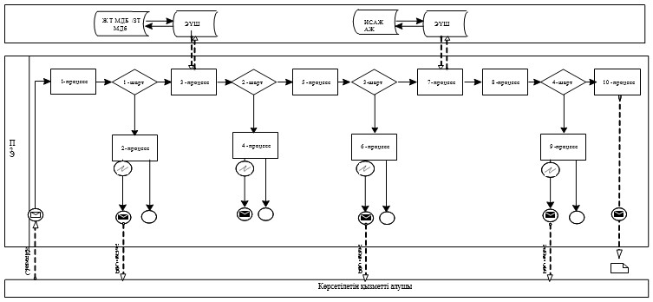

"Электрондық салық төлеуші
ретінде тіркеу есебі" мемлекеттік көрсетілетін қызмет регламентіне
3-қосымша

"Электронды салық төлеуші ретінде тіркеу есебі"
Мемлекеттік қызметті көрсету бизнес-процестерінің анықтамалығы

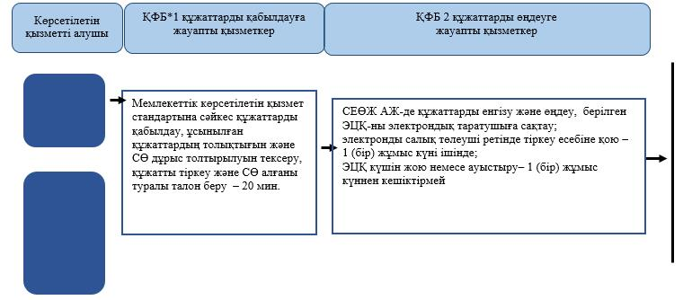

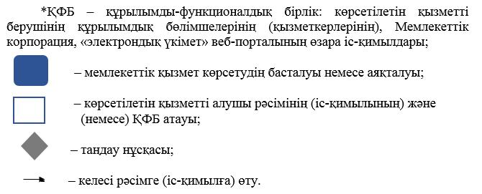

"Электронды салық төлеуші
ретінде тіркеу есебі" мемлекеттік көрсетілетін қызмет регламентіне
4-қосымша

Мемлекеттік корпорация арқылы "Электронды салық төлеуші
ретінде тіркеу есебі" мемлекеттік қызмет көрсетудің
бизнес-процестерінің анықтамалығы
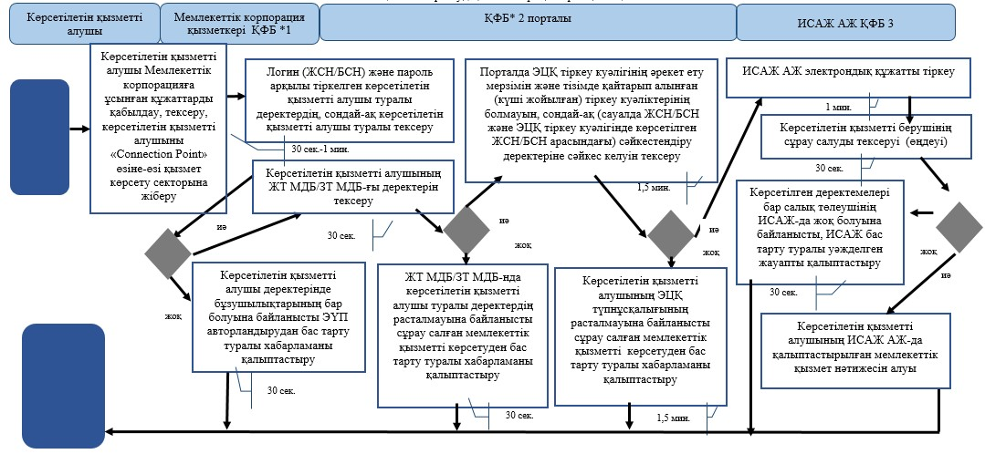
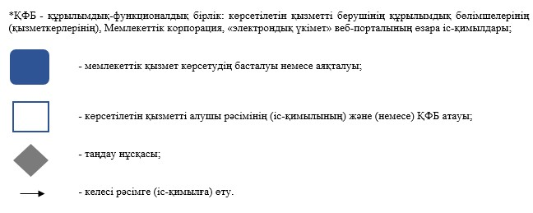

"Электронды салық төлеуші
ретінде тіркеу есебі" мемлекеттік көрсетілетін қызмет регламентіне
5-қосымша

Портал арқылы "Электронды салық төлеуші ретінде тіркеу есебі" мемлекеттік қызмет көрсетудің бизнес-процестерінің анықтамалығы
